班级动态
2025.4.8 星期五 晴
一、来园基本情况
今天共有22人来园，2请假，其中王晔、汪子恒宝贝事假。
二、区域游戏活动
在建构区，胡皓霆、王梓雯小朋友认真搭建春天的公园，创意十足，尽显专注与热爱。在木工手工区，肖宸锡、查慧如小朋友制作的作品造型独特，使用工具也得心应手，剪刀、胶枪在手中灵活舞动，打造出一件件精美 “艺术品”。彩纸、黏土、画笔在苏源、彭鑫奕小朋友手中，变成了一幅幅童趣满满的画作与手工作品，色彩搭配和谐，构图新颖，尽显创造力。益智拼图区里，邢永望面对复杂拼图，仔细观察、认真思考，不断尝试拼接，成功时的自豪笑容，就是努力的最好证明。玩榫卯积木的李哲积极探索，尝试不同组合，逐渐掌握榫卯结构，搭建出稳固又独特的造型。
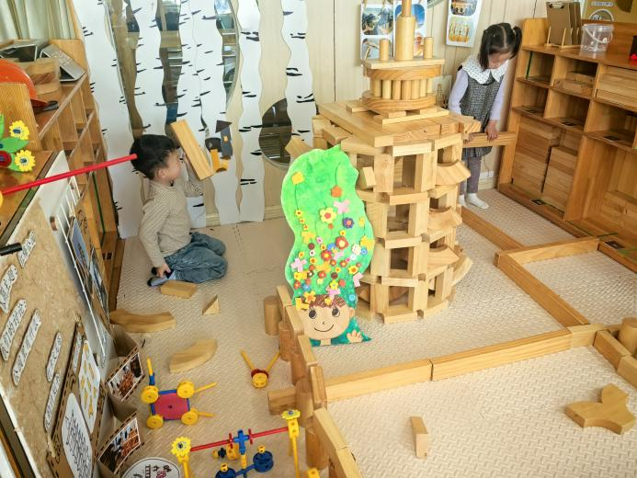 | 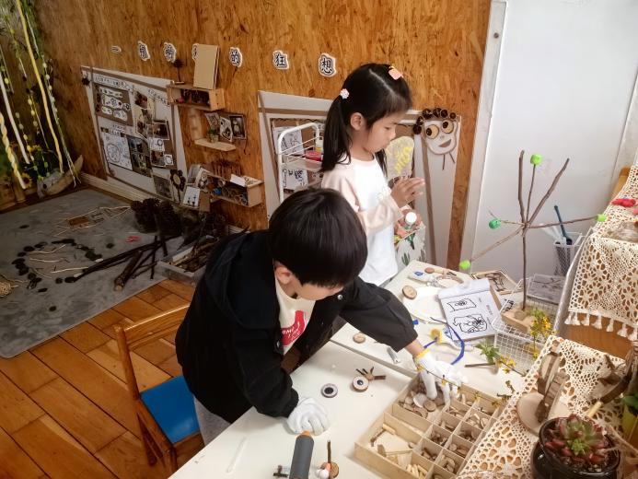
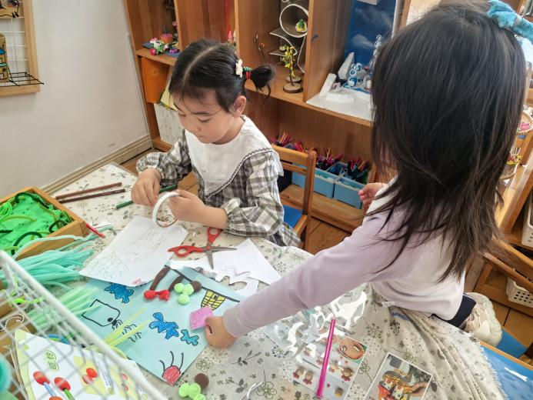 | 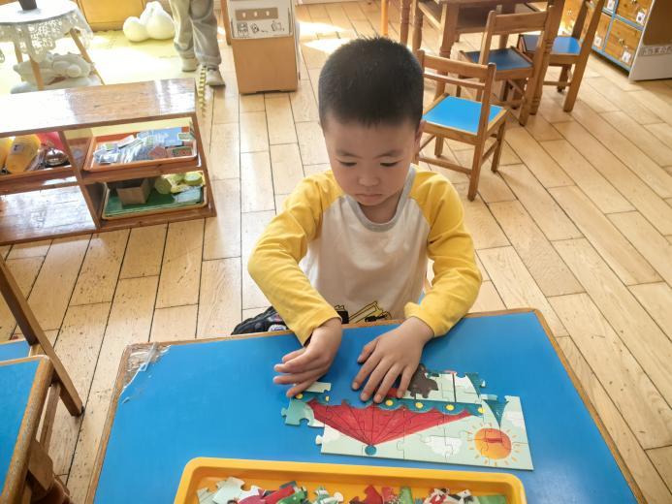
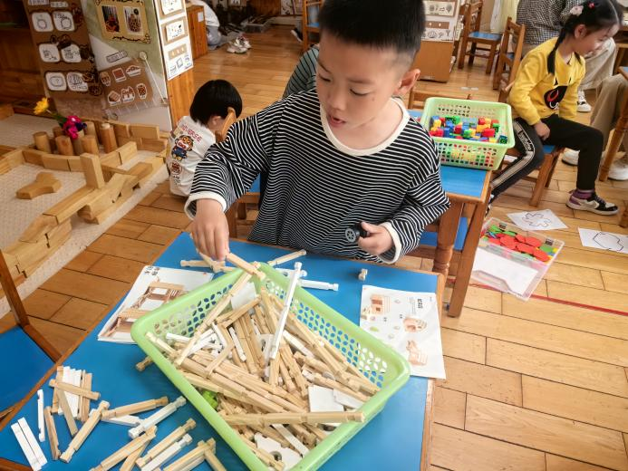 | 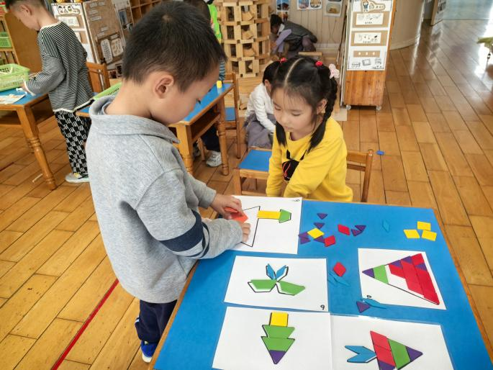
三、集体活动
明天孩子们将走出幼儿园开展亲子游活动，面对广阔的大自然，壮观的游玩设施常常会有一种无拘无束的感觉，甚至有时会惊奇于一些偶发事件而激动不已，这常常是不安全的因素产生的重要源头。为此，结合开展亲子游活动的实际情况，我们组织孩子们讨了一系列安全问题，旨在提高他们的自我保护意识和能力。高梓歆、郭陶霖、蒋婉柔、彭鑫奕、蔡松霖、陈煦、胡皓霆、查慧如、肖宸锡、郑诗俊、孙铭阳小朋友能积极参与小组交流，尝试解决旅行中可能出现的突发问题。
- 分享交流——我的旋转小玩具
今天，高梓歆、郭陶霖、户亚玥、胡希瑶、蒋婉柔，彭鑫奕、苏媛、唐可一、王梓雯、蔡松霖、陈煦、胡皓霆、李哲、查慧如、肖宸锡、王宇尧、邢永望、郑诗俊、孙铭阳、沈星延、刘芃泽等小朋友勇敢地站在台前，清晰地介绍自己的小制作。大家的表达也都很有条理，先讲外观，再说玩法，最后分享感受，逻辑清晰。在作品制作方面，更是创意满满。有的小朋友用废弃材料做出环保又独特的旋转小玩具，变废为宝；有的小朋友在小玩具上加了小马达，借助外力旋转起来。还有的小朋友不断调试结构，让小玩具转得又稳又久。大家认真构思、精心制作，每一个小玩具都凝聚着大家的智慧和汗水。

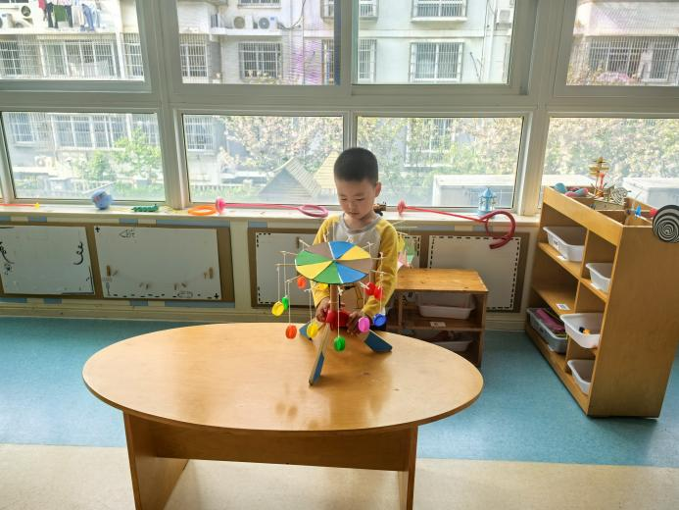 | 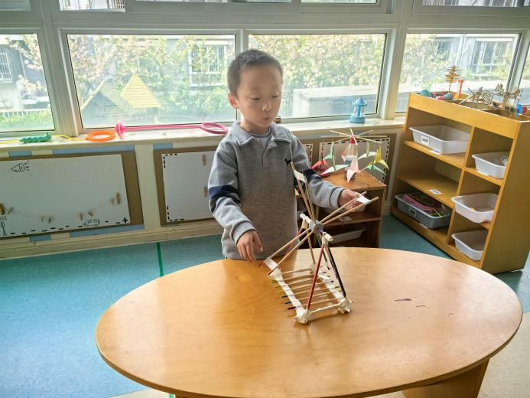
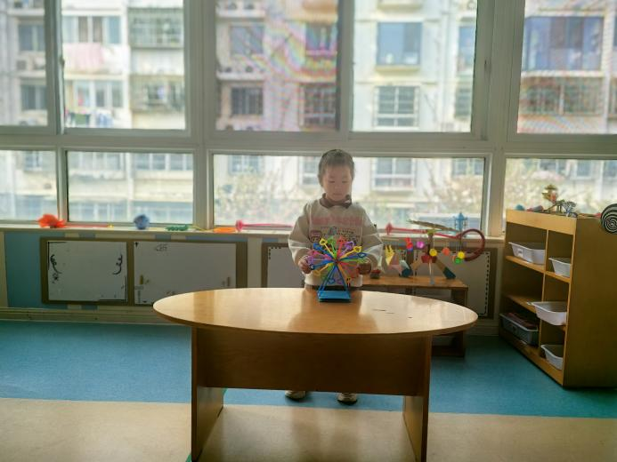 | 